Pengembangan Sistem Informasi Sederhana untuk Pengelolaan Tugas dan Proyek pada Perusahaan Kecil

**Deskripsi Perusahaan:**

Kingdom Company adalah perusahaan bisnis kecil yang bergerak di bidang jasa desain dan pemasaran yang mengkhususkan diri dalam desain grafis. Orgnisasi ini memiliki tim kecil yang terdiri dari desain grafik, ahli pemasaran dan manajer proyek. Saat ini sejumlah proyek yang dilakukan oleh perusahaan ini memang menggunakan beberapa klien dengan memperhatikan batas waktu yang telah ditentukan dan setiap dalam mempunyai tanggung jawab terhadap tugas-tugas yang telah dikerjakan.

Dalam pengelolaan proyek dan tugas saat ini, perusahaan menggunakan sistem manual seperti note on paper, spreadsheets, dan email. Sebab itu maka kebingungan kommunikasi, overlapping of tasks, dan tanggapan sulit untuk melihat perkembangan proyek secara keseluruhan. Sehubungan dengan ini, untuk memperbaiki sistem kerja, kebutuhan tentang system informasi yang penting bagi Perusahaan Kingdom adalah suatu tugas, proyek dan system kolaborasi tim sederhana tetapi efektif.

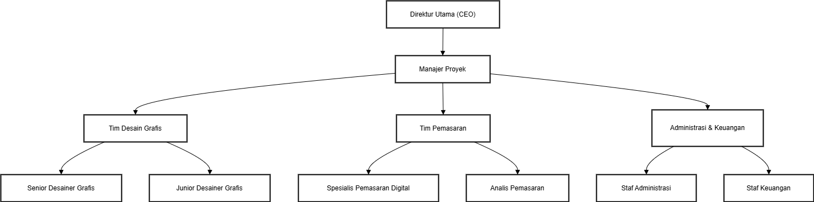**Struktur Organisasi Perusahaan:**

**Struktur Organisasi Kingdom Company**

1. **Direktur Utama (CEO)**
   * **Deskripsi Jabatan**: Memimpin perusahaan secara keseluruhan dan bertanggung jawab atas pencapaian visi, misi, dan tujuan strategis perusahaan. Mengambil keputusan-keputusan penting yang berhubungan dengan arah bisnis dan pengembangan perusahaan.
   * **Fungsi Utama**:
     + Menyusun visi, misi, dan strategi jangka panjang perusahaan.
     + Menjaga hubungan dengan klien penting dan pemangku kepentingan.
     + Melakukan pengawasan dan evaluasi terhadap kinerja perusahaan secara keseluruhan.
     + Memberikan arahan kepada manajer proyek dan memastikan semua tim bekerja sesuai dengan standar dan tujuan perusahaan.
2. **Manajer Proyek**
   * **Deskripsi Jabatan**: Memimpin dan mengelola proyek-proyek yang berjalan, memastikan setiap proyek selesai tepat waktu, sesuai anggaran, dan memenuhi kebutuhan klien. Merupakan penghubung antara tim-tim internal serta antara perusahaan dan klien.
   * **Fungsi Utama**:
     + Menyusun rencana proyek, menentukan timeline, sumber daya, dan tugas untuk masing-masing anggota tim.
     + Mengelola dan memonitor seluruh fase proyek, termasuk perencanaan, pelaksanaan, dan peninjauan.
     + Mengkoordinasikan komunikasi antar-tim (desain, pemasaran, administrasi) untuk mencegah tugas yang overlapping dan memastikan kerja tim berjalan lancar.
     + Menyusun laporan kemajuan proyek kepada CEO dan memberikan update kepada klien.
     + Memastikan kualitas hasil akhir dari setiap proyek sesuai standar perusahaan.
3. **Senior Desainer Grafis**
   * **Deskripsi Jabatan**: Pemimpin di dalam tim desain grafis, bertanggung jawab untuk mengarahkan konsep desain dan memastikan hasil desain berkualitas tinggi dan sesuai dengan kebutuhan klien.
   * **Fungsi Utama**:
     + Mengembangkan konsep dan tema desain yang sesuai dengan permintaan klien.
     + Membimbing dan mengarahkan desainer junior, memberikan masukan terkait konsep dan eksekusi desain.
     + Berkolaborasi dengan tim pemasaran untuk memastikan konsistensi desain dengan strategi pemasaran.
     + Menyusun dan menyampaikan presentasi desain kepada manajer proyek dan klien jika diperlukan.
4. **Junior Desainer Grafis**
   * **Deskripsi Jabatan**: Mendukung pekerjaan desain yang dilakukan oleh senior desainer grafis, terlibat dalam pembuatan materi visual sesuai dengan arahan dan standar perusahaan.
   * **Fungsi Utama**:
     + Mengerjakan tugas-tugas desain visual berdasarkan arahan dari senior desainer.
     + Menghasilkan elemen desain tambahan, seperti ikon, ilustrasi, dan layout yang mendukung konsep utama.
     + Melakukan revisi desain sesuai dengan umpan balik dari manajer proyek dan klien.
     + Membantu dalam riset visual dan referensi desain yang relevan dengan kebutuhan proyek.
5. **Spesialis Pemasaran Digital**
   * **Deskripsi Jabatan**: Mengembangkan dan mengelola strategi pemasaran digital untuk klien, mencakup media sosial, email marketing, SEO, dan iklan digital.
   * **Fungsi Utama**:
     + Merancang dan melaksanakan strategi pemasaran digital yang selaras dengan tujuan klien.
     + Menganalisis dan melaporkan hasil kampanye pemasaran digital, serta memberikan rekomendasi perbaikan.
     + Berkolaborasi dengan tim desain grafis untuk memastikan materi visual sesuai dengan strategi pemasaran yang dijalankan.
     + Mengelola akun media sosial klien, membuat konten, dan memantau interaksi pelanggan.
6. **Analis Pemasaran**
   * **Deskripsi Jabatan**: Bertanggung jawab untuk menganalisis data pemasaran dari kampanye yang dijalankan, serta mengidentifikasi tren pasar dan preferensi pelanggan.
   * **Fungsi Utama**:
     + Mengumpulkan dan menganalisis data kinerja pemasaran untuk mengukur keberhasilan kampanye.
     + Memberikan wawasan berbasis data kepada tim untuk membantu penyusunan strategi pemasaran yang lebih efektif.
     + Membuat laporan analisis pemasaran untuk manajer proyek dan CEO.
     + Bekerja sama dengan spesialis pemasaran digital untuk mengoptimalkan hasil kampanye.
7. **Staf Administrasi**
   * **Deskripsi Jabatan**: Mendukung operasi harian perusahaan dengan mengelola dokumen, komunikasi internal, dan penyimpanan arsip.
   * **Fungsi Utama**:
     + Mengelola surat-menyurat dan komunikasi administratif.
     + Menyimpan arsip dokumen proyek, kontrak, dan catatan penting perusahaan.
     + Mendukung manajer proyek dalam hal administrasi terkait jadwal pertemuan, persiapan laporan, dan pengelolaan file.
     + Membantu dalam pengaturan acara perusahaan atau pertemuan penting
8. **Staf Keuangan**
   * **Deskripsi Jabatan**: Bertanggung jawab atas pencatatan dan pengelolaan keuangan perusahaan, termasuk penggajian, pengeluaran proyek, dan pengawasan anggaran.
   * **Fungsi Utama**:
     + Mengurus pencatatan transaksi keuangan perusahaan, memastikan laporan keuangan akurat dan terorganisir.
     + Membantu penyusunan anggaran proyek bersama dengan manajer proyek.
     + Mengelola pembayaran untuk pemasok dan staf, serta menangani faktur dari klien.
     + Menyusun laporan keuangan berkala untuk CEO dan manajer proyek.

### Tujuan Pengembangan Sistem

Sistem informasi pengelolaan tugas dan proyek ini bertujuan untuk mengatasi permasalahan yang ada di perusahaan. Secara khusus, sistem ini diharapkan untuk:

1. **Memusatkan Informasi Proyek**: Menyediakan platform terpusat untuk memantau status setiap proyek dan tugas, membantu manajer proyek dalam mengelola distribusi tugas dan pengawasan.
2. **Pemantauan Tugas Secara Real-Time**: Mengizinkan seluruh anggota tim untuk melihat status tugas atau proyek secara langsung, sehingga mempercepat proses dan membantu memenuhi tenggat waktu.
3. **Meningkatkan Efisiensi Komunikasi Tim**: Menggunakan fitur kolaborasi berbasis sistem untuk mengurangi ketergantungan pada email dan pesan teks, sehingga meminimalisir miskomunikasi dan tumpang tindih tugas.
4. **Menyederhanakan Penyusunan Laporan Proyek**: Menyediakan laporan otomatis yang mudah diakses, memungkinkan manajer dan CEO untuk memantau progres dan menilai kinerja secara real-time.
5. **Sistem Pencatatan Waktu Kerja**: Menyediakan alat untuk melacak waktu kerja yang dihabiskan pada setiap tugas, membantu evaluasi produktivitas dan perhitungan anggaran proyek.

**Use Case Diagram**

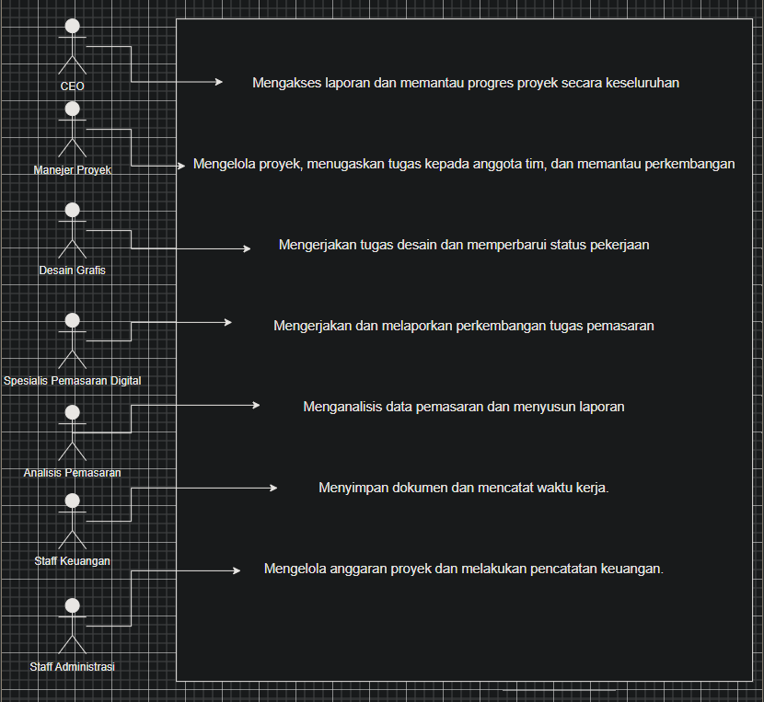

**Definisi Permasalahan:**

1. **Pengelolaan Proyek yang Tidak Terstruktur:**

Proyek yang dikelola secara manual melalui spreadsheet dan email sering menyebabkan kebingunguan di antara tim. Tidak ada platform yang terpusat untuk memantau status setiap proyek dan melihat siapa yang bertanggung jawab atas setiap tugas.

1. **Kurangnya Pemantauan Tugas secara Real-Time:**

Dengan menggunakan alat manual, sulit untuk mengetahui status tugas atau proyek tertentu, apakah sudah selesai atau masih tertunda. Hal ini menyebabkan keterlambatan pengiriman tugas dan ketidakpastian bagi klien.

1. **Komunikasi Tim yang Tidak Efisien:**

Penggunaan email dan pesan teks sering kali menyebabkan komunikasi terputus-putus dan informasi penting terlupakan. Tugas sering kali tumpang tindih, dan tidak ada cara untuk melacak siapa yang bertanggung jawab atas tugas tertentu.

1. **Kesulitan dalam Menyusun Laporan Proyek:**

Dengan data yang tersebar di berbagai spreadsheet dan catatan manual, membuat laporan kemajuan proyek atau menilai kinerja tim menjadi sulit dan memakan waktu. Ini menyebabkan laporan yang terlambat dan ketidakmampuan untuk mengevaluasi keefektifan proses yang ada.

1. **Tidak Ada Sistem Pencatatan Waktu Kerja:**

Tidak adanya sistem untuk melacak waktu yang dihabiskan untuk setiap tugas atau proyek menyebabkan kesulitan dalam menilai biaya dan produktivitas, serta mengelola anggaran proyek dengan baik.